บทที่ 10
การประยุกต์การใช้งานของ PKI

ในบทนี้เป็นการนำความรู้ที่ได้จากการศึกษาทฤษฎีของ PKI มาทำการติดตั้งและใช้งาน CA เพื่อให้บริการด้านใบรับรองดิจิตอล
ขั้นตอนการติดตั้ง Certificate Server
ทำการติดตั้ง Certificate Server โดยใช้โปรแกรม Certificate Service ซึ่งเป็นคอมโพเน็นต์หนึ่งที่ให้มาพร้อมกับระบบปฏิบัติการวินโดวส์ 2000 (Advance Server) ของบริษัทไมโครซอฟท์
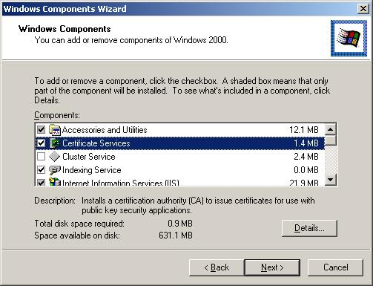
รูปที่ 10-1 แสดงคอมโพเน็นต์ Certificate Service

ในระหว่างการติดตั้งจะต้องมีการกำหนดข้อมูลต่างๆ เกี่ยวกับ CA เพื่อนำไปสร้างใบรับรองดิจิตอลของ CA ได้แก่
- CA Name: ชื่อของ CA เช่น Isag27 Certificate Server
- Organization: ชื่อของหน่วยงานที่ CA สังกัดอยู่ เช่น KMITL
- Organizational Unit: ชื่อของหน่วยงานย่อยที่ CA สังกัดอยู่ เช่น CE
- Locality: ชื่อเมืองที่หน่วยงานนั้นตั้งอยู่ เช่น Ladkrabang
- State or Province: ชื่อรัฐหรือจังหวัดที่หน่วยงานนั้นตั้งอยู่ เช่น Bangkok
- Country: ชื่อประเทศในรูปแบบ 2 ตัวอักษรตามมาตรฐาน X.500 Naming Scheme เช่น THAILAND = TH
- Key
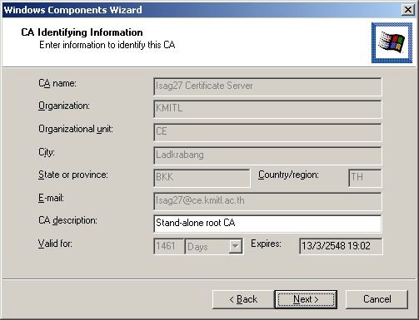
รูปที่ 10-2 แสดงการกำหนดข้อมูลของ CA

เมื่อติดตั้งเสร็จเรียบร้อยแล้ว โปรแกรมจะมีหน้าตาดังรูป
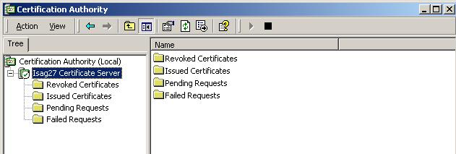
รูปที่ 10-3 แสดงโปรแกรม Certificate Service

การจัดการ Certificate Server
การจัดการการทำงานของ Certificate Server สามารถแบ่งออกเป็น 2 ส่วนด้วยกัน คือ
การจัดการดูแลโปรแกรม Certificate Service
คือ การควบคุมการทำงานของโปรแกรม Certificate Service โดย Administrator ในลักษณะต่างๆ ดังนี้
- เปิด/ปิดการให้บริการ (Start/Stop Service)
- Backup/Restore ระบบการให้บริการ
- กำหนด โมดูล (Module) ต่างๆ ในการให้บริการ ได้แก่
- Policy Module: ลอจิกที่ใช้ในการตัดสินใจว่าคำร้องขอใบรับรองดิจิตอลนั้นสมควรที่จะออกให้ ปฏิเสธหรือรอการพิจารณาต่อไป
- Exit Module: แนวทางที่จะปฏิบัติเมื่อออกใบรับรองดิจิตอลนั้นๆ ไปแล้ว เช่น การเผยแพร่ใบรับรองดิจิตอล
การจัดการ Digital Certificate ที่ออกไปแล้ว
- การบันทึกCertificate Services Log และการจัดการฐานข้อมูลที่ใช้เก็บใบรับรองดิจิตอล
- การระงับการใช้ของใบรับรองดิจิตอลที่ออกไปแล้ว ด้วยเหตุผลต่าง ๆ ต่อไปนี้
- Unspecified: ไม่ระบุ
- Key Compromise: คีย์โดนลักลอบไป
- CA Compromise: CAโดนโจมตี
- Affiliation Changed: มีการเปลี่ยนแปลง
- Superseded: มีการแทนที่ด้วยใบรับรองใหม่
- Cessation of Operation: เลิกให้บริการ
- การสร้าง CRLs (Certificate Revocation Lists) ซึ่งเป็นรายชื่อของใบรับรองดิจิตอลที่ถูกระงับการใช้งาน เพื่อเผยแพร่แก่บุคคล หรือองค์กรอื่น ๆ ที่เกี่ยวข้อง หรือมีส่วนร่วม

การให้บริการของ Certificate Server
โปรแกรม Certificate Service จะมีการให้บริการการร้องขอใบรับรองดิจิตอลแบบ Online บนเว็บโดยมีลักษณะดังรูป
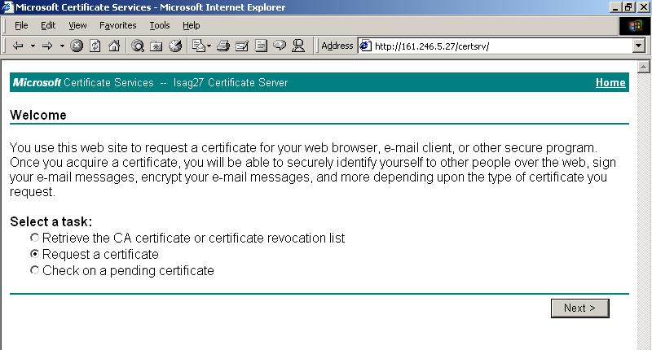
รูปที่ 10-4 แสดงเว็บของ Certificate Service

- Install CA Certificates: ติดตั้งใบรับรองดิจิตอลของ CA เพื่อยอมรับหรือเชื่อในตัวของ CA
- Request A Certificate: ร้องขอใบรับรองดิจิตอลแบบต่างๆ เช่น ใบรับรองดิจิตอลสำหรับเว็บบราวเซอร์หรือผู้ใช้ ใบรับรองดิจิตอลสำหรับเว็บเซิร์ฟเวอร์และใบรับรองดิจิตอลสำหรับ E-mailเป็นต้น
- Check on a pending certificate: ตรวจสอบว่าใบรับรองดิจิตอลที่ขอไปได้รับการออกโดย CA หรือยัง

